2014年全国初中数学竞赛预赛
试题及参考答案
（竞赛时间：2014年3月2日上午9:00--11:00）
一、选择题（共6小题，每小题6分，共36分） 以下每小题均给出了代号为A，B，C，D的四个选项，其中有且只有一个选项是正确的. 请将正确选项的代号字母填入题后的括号里，不填、多填或错填都得0分）
1．若$a$是最大的负整数，$b$是绝对值最小的有理数，$c$是倒数等于它本身的自然数，则$a^{\text{2013}}+\text{2014}b+c^{\text{2015}}$的值为【 】
（A）2013 （B）2014 （C）2015 （D）0
【答】D．
解：最大的负整数是－1，∴$a$=－1；
绝对值最小的有理数是0，∴$b$=0；
倒数等于它本身的自然数是1，∴$c$=1.
∴$a^{\text{2013}}+\text{2014}b+c^{\text{2015}}$=$（−1）^{\text{2013}}+\text{2014}×0+1^{\text{2015}}$=0.
2. 已知实数$x,y,z$满足则代数式$4x−4z+1$的值是【 】
（A）$−3$ （B）3 （C） $−7$ （D）7
【答】A．
解：两式相减得
3．如图，将表面展开图（图1）还原为正方体，按图2所示摆放，那么，图1
中的线段MN在图2中的对应线段是【 】
（A）$a$ （B）$b$ （C）$c$ （D）$d$
（第3题图）

【答】C．
解：将图1中的平面图折成正方体，MN和线段c重合.不妨设图1中完整的正方形为完整面，△AMN和△ABM所在的面为组合面，则△AMN和△ABM所在的面为两个相邻的组合面，比较图2，首先确定B点，所以线段d与AM重合，MN与线段c重合.
4. 已知二次函数$y={\text{ax}}^{2}+\text{bx}+c$的图象如图所示，则下列7个代数式，，，$b^{2}−4\text{ac}$，$a+b+c$，$a−b+c$，$2a+b$中，其值为正的式子的个数为【 】
（A）2个 （B）3个 （C）4个 （D）4个以上
（第4题图）
（第5题图）

【答】C．
解：由图象可得：$a>0$，$b<0$，$c>0$，∴$\text{ab}<0$，$\text{ac}>0$，$\text{bc}<0$.
抛物线与$x$轴有两个交点，∴$b^{2}−4\text{ac}>0$.当$x$=1时，$y<0$，即$a+b+c<0$.
当$x$=$−1$时，$y>0$，即$a−b+c>0$.从图象可得，抛物线对称轴在直线$x$=1的左边，即$−\frac{b}{2a}<1$，∴$2a+b>0$.因此7个代数式中，其值为正的式子的个数为4个.
5. 如图，Rt△OAB的顶点O与坐标原点重合，∠AOB=90°，AO=2BO，当A点在反比例函数$y=\frac{1}{x}$ （x>0）的图象上移动时，B点坐标满足的函数解析式为【 】

（A）$y=−\frac{1}{8x}$ （x<0） （B）$y=−\frac{1}{4x}$（x<0）
（C）$y=−\frac{1}{2x}$ （x<0） （D）$y=−\frac{1}{x}$（x<0）

【答】B．
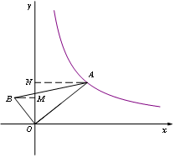
解：如图，分别过点分别做轴的垂线，那么∽，则$\frac{S_{Δ\text{ANO}}}{S_{Δ\text{OMB}}}=(\frac{\text{OA}}{\text{OB}})^{2}=4\text{.}$$∵S_{Δ\text{ANO}}=\frac{1}{2}\text{ON}×\text{AN}=\frac{1}{2},∴S_{Δ\text{OMB}}=\frac{1}{8}\text{.}$$∴\text{OM}×\text{BM}=\frac{1}{4}$，故$y=−\frac{1}{4x}$.

6．如图，四边形ABHK是边长为6的正方形，点C、D在边AB上，且AC=DB=1，点P是线段CD上的动点，分别以AP、PB为边在线段AB的同侧作正方形AMNP和正方形BRQP，E、F分别为MN、QR的中点，连接EF，设EF的中点为G，则当点P从点C运动到点D时，点G移动的路径长为【 】
（A）1 （B）2 （C）3 （D）6
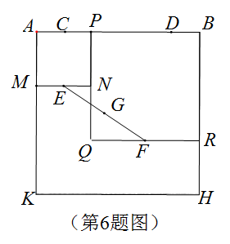
【答】B．
解：设KH中点为S，连接PE、ES、SF、PF、PS，可证明四边形PESF为平行四边形，
∴G为PS的中点, 即在点P运动过程中，G始终为PS的中点，所以G的运行轨迹为△CSD的中位线,
∵CD=AB－AC－BD=6－1－1=4，∴点G移动的路径长为$\frac{1}{2}×4$=2.

二、填空题（共6小题，每小题6分，共36分）
7．已知$−\frac{3}{2}<x<2$，化简$\left|2x+3\right|−\sqrt{(x−9)^{2}}$得 .
【答】$3x−6$．
解：∵$−\frac{3}{2}<x<2$，∴$2x+3>0$，$x−9<0$，
原式=$2x+3+x−9=3x−6$.
8. 一个不透明的袋子中有除颜色外其余都相同的红、黄、蓝色玻璃球若干个，其中红色玻璃球有6个，黄色玻璃球有9个，已知从袋子中随机摸出一个蓝色玻璃球的概率为$\frac{2}{5}$，那么，随机摸出一个为红色玻璃球的概率为 .
【答】$\frac{6}{\text{25}}$．
解：设口袋中蓝色玻璃球有$x$个，依题意，得$\frac{x}{6+9+x}=\frac{2}{5}$，即$x$=10，所以P（摸出一个红色玻璃球）=$\frac{6}{6+9+\text{10}}=\frac{6}{\text{25}}$.
9. 若，则= .
【答】8．
解：∵$\frac{x^{2}+x+1}{x}=4$，∴$x+\frac{1}{x}=3$.
则$(x+\frac{1}{x})^{2}=9$，即$x^{2}+\frac{1}{x^{2}}=7$.∴$x^{2}+\frac{1}{x^{2}}+1=8\text{.}$

10．如图，在Rt△OAB中，∠AOB=30°，AB=2，将Rt△OAB绕O点顺时针旋转90°得到Rt△OCD，则AB扫过的面积为 .
（第10题图）

【答】$π$．
解：∵Rt△OAB中，∠AOB=30°，AB=2，
∴AO=CO=$2\sqrt{3}$，BO=DO=4，
∴阴影部分面积==
=$\frac{\text{90}×π×4^{2}}{\text{360}}−\frac{\text{90}×π×(2\sqrt{3})^{2}}{\text{360}}$=$π$.
11．如图，在矩形ABCD中，AB=3，BC=4，点E是AD上一个动点，把△BAE沿BE向矩形内部折叠，当点A的对应点A₁恰落在∠BCD的平分线上时，CA₁= .
【答】$2\sqrt{2}±1$．
解：过A₁作A₁M⊥BC，垂足为M，设CM=A₁M=x，则BM=4－x，
在Rt△A₁BM中，
$A_{1}M^{2}=A_{1}B^{2}−{\text{BM}}^{2}=9−(4−x)^{2}$，
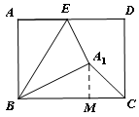
∴$9−(4−x)^{2}$=$x^{2}$，∴x =A₁M=$2±\frac{\sqrt{2}}{2}$，
∴在等腰Rt△A₁CM中，C A₁=$2\sqrt{2}±1$.

12．已知a、b、c、d是四个不同的整数，且满足a+b+c+d =5，若m是关于x的方程（x－a）（x－b）（x－c）（x－d）=2014中大于a、b、c、d的一个整数根，则m的值为 .
【答】20．
解：∵（m－a）（m－b）（m－c）（m－d）=2014，且a、b、c、d是四个不同的整数，由于m是大于a、b、c、d的一个整数根，∴（m－a）、（m－b）、（m－c）、（m－d）是四个不同的正整数. ∵2014=1×2×19×53，
∴（m－a）+（m－b）+（m－c）+（m－d）=1+2+19+53=75.
又∵a+b+c+d =5，∴m =20.
三、解答题（第13题14分，第14题16分，第15题18分，共48分）
13.某学校为九年级数学竞赛获奖选手购买以下三种奖品，其中小笔记本每本5元，大笔记本每本7元，钢笔每支10元，购买的大笔记本的数量是钢笔数量的2倍，共花费346元，若使购买的奖品总数最多，则这三种奖品的购买数量各为多少？
解：设购买小笔记本x本，大笔记本y本，钢笔z支，
则有$5x+7y+\text{10}z=\text{346}$，$y=2z$.
易知0＜x≤69，0＜y≤49，0＜z≤34, ……………………………………4分
∴$5x+\text{14}z+\text{10}z=\text{346}$，$5x+\text{24}z=\text{346}$，即$x=\frac{\text{346}−\text{24}z}{5}$.
∵x，y，z均为正整数，$\text{346}−\text{24}z$≥0，即0＜z≤14
∴z只能取14，9和4. …………………………………………………8分
①当z为14时， $x=\frac{\text{346}−\text{24}z}{5}$=2，$y=2z$=28. $x+y+z=\text{44}$.
②当z为9时， $x=\frac{\text{346}−\text{24}z}{5}$=26，$y=2z$=18. $x+y+z=\text{53}$.
③当z为4时， $x=\frac{\text{346}−\text{24}z}{5}$=50，$y=2z$=8. $x+y+z=\text{62}$.
综上所述，若使购买的奖品总数最多，应购买小笔记本50本，大笔记本8本，钢笔4支. ……………………………………………………………………14分
- 如图，在矩形ABCD中，AD=8，直线DE交直线AB于点E，交直线BC于F，AE=6.
（1）若点P是边AD上的一个动点（不与点A、D重合），$\text{PH}⊥\text{DE}于H,$设DP为x,四边形AEHP的面积为y,试求y与x的函数解析式；
（2）若AE=2EB.
①求圆心在直线BC上，且与直线DE、AB都相切的⊙O的半径长；
②圆心在直线BC上，且与直线DE及矩形ABCD的某一边所在直线都相切的圆共有多少个？（直接写出满足条件的圆的个数即可.）

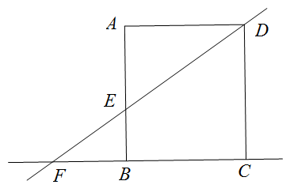

14、解：（1）在Rt$Δ\text{AED}$中，$∵\text{AE}=6,\text{AD}=8,∴\text{ED}=\text{10}\text{.}$
…………………………………………………………5分

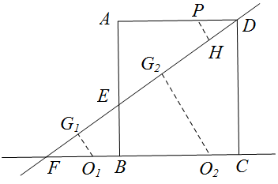
（2）①
∽.
………………………7分
若⊙$O_{1}$与直线DE、AB都相切，且圆心$O_{1}$在AB的左侧，过点$O_{1}$作$O_{1}G_{1}⊥\text{DF}$于$G_{1}$，则可设$O_{1}G_{1}=O_{1}B=r_{1}\text{.}$
. 解得$r_{1}=\frac{3}{2}\text{.}$…………………10分
若⊙$O_{2}$与直线DE、AB都相切，且圆心$O_{2}$在AB的右侧，过点$O_{2}$作$O_{2}G_{2}⊥\text{DF}$于$G_{2}$，则可设$O_{2}G_{2}=O_{2}B=r_{2}\text{.}$
$$\begin{aligned}∵S_{Δ{\text{FO}}_{2}D}=\frac{1}{2}⋅{\text{FO}}_{2}\text{DC}=\frac{1}{2}⋅\text{DF}⋅O_{2}G_{2}\text{.} \\ ∴\frac{1}{2}(4+r_{2})（6+3）=\frac{1}{2}（\text{10}+5）r_{2}\text{.}\end{aligned}$$
解得$r_{2}=6\text{.}$
即满足条件的圆的半径为$\frac{3}{2}$或6.…………………………………………13分

②6个.………………………………………………………………………………………16分

15. 如图1，等腰梯形OABC的底边OC在x轴上，AB∥OC，O为坐标原点，OA = AB =BC，∠AOC=60°，连接OB，点P为线段OB上一个动点，点E为边OC中点.
（1）连接PA、PE，求证：PA=PE；
（2）连接PC，若PC+PE=$2\sqrt{3}$，试求AB的最大值；
（3）在（2）在条件下，当AB取最大值时，如图2，点M坐标为（0，－1），点D为线段OC上一个动点，当D点从O点向C点移动时，直线MD与梯形另一边交点为N，设D点横坐标为m，当△MNC为钝角三角形时，求m的范围.

解：（1）证明：如图1，连接AE.
$$\begin{aligned}∵\text{OA}=\text{AB},\text{∴∠}\text{AOB}\text{=∠}\text{ABO}\text{.} \\ ∵\text{AB}\text{//}\text{OC},\text{∴∠}\text{ABO}\text{=∠}\text{BOC}\text{.} \\ ∵∠\text{AOC}=\text{60}°,\text{∴∠}\text{AOB}\text{=∠}\text{BOC}=\text{30}°\text{.}\text{∴∠}\text{OBC}=\text{90}°\text{.} \\ ∵E为\text{OC}\text{的中点，}∴\text{OC}=2\text{BC}=2\text{OA}\text{.}∴\text{OAE}\text{为等边三角形}\text{.} \\ ∴\text{OB}\text{垂直平分线段}\text{AE}\text{.}∴\text{PA}=\text{PE}\text{.}\end{aligned}$$
…………………………………………………………5分
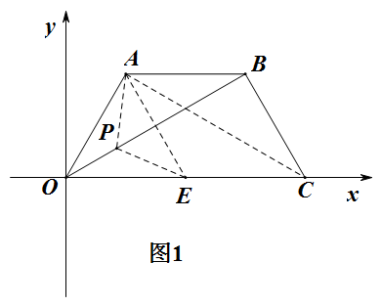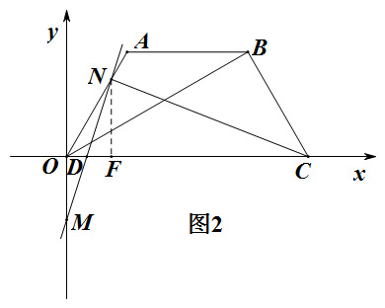
(2)∵PC+PE=$2\sqrt{3}$，∴PC+PA=$2\sqrt{3}$.
显然有OB=AC≤PC+PA=$2\sqrt{3}$.……………7分
在Rt△BOC中,设AB=OA=BC=x，则OC=2x，OB=$\sqrt{3}x$，
∴$\sqrt{3}x$≤$2\sqrt{3}$，∴$x$≤2.
即AB的最大值为2. …………………………10分
(3) 当AB取最大值时，AB=OA=BC=2，OC=4.
分三种情况讨论：
①当N点在OA上时，如图2，若CN⊥MN时，此时线段OA上N点下方的点（不包括N、O）均满足△MNC为钝角三角形.
过N作NF⊥x轴，垂足为F，
∵A点坐标为（1，$\sqrt{3}$），∴ 可设N点坐标为（$a$，$\sqrt{3}a$），则DF=a－m，NF=$\sqrt{3}a$，FC=4－a. ∵△OMD∽△FND∽△FCN，$∴\frac{\text{OD}}{\text{OM}}=\frac{\text{DF}}{\text{NF}}=\frac{\text{NF}}{\text{FC}}\text{.}$ ∴$\frac{m}{1}=\frac{a−m}{\sqrt{3}a}=\frac{\sqrt{3}a}{4−a}$.
解得，$m=\frac{4−\sqrt{3}}{4\sqrt{3}+1}$，即当0<$m$<$\frac{4−\sqrt{3}}{4\sqrt{3}+1}$时，△MNC为钝角三角形；…14分
②当N点在AB上时，不能满足△MNC为钝角三角形；………………15分
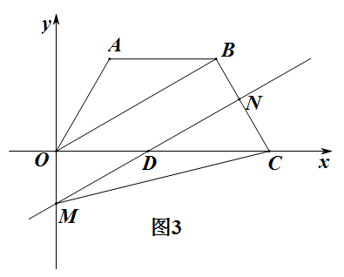
③当N点在BC上时，如图3，若CN⊥MN时，此时BC上N点下方的点（不包括N、C）均满足△MNC为钝角三角形.
$$\begin{aligned}∵\text{OB}⊥\text{BC},\text{CN}⊥\text{MN},∴\text{MN}\text{//}\text{OB}\text{.} \\ \text{∴∠}\text{ODM}\text{=∠}\text{BOC}=\text{30}°\text{.} \\ ∵\text{OM}=1,∴\text{OD}=m=\sqrt{3}\text{.}\end{aligned}$$
∴当$\sqrt{3}$<$m$<4时，△MNC为钝角三角形.
综上所述，当0<$m$<$\frac{4−\sqrt{3}}{4\sqrt{3}+1}$或$\sqrt{3}$<$m$<4时，△MNC为钝角三角形. …18分

